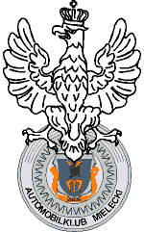
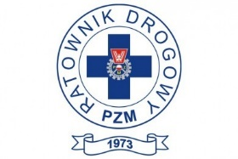

SZKOLENIOWY ZLOT RATOWNIKÓW DROGOWYCH
POLSKIEGO ZWIĄZKU MOTOROWEGO
Mielec 20.10.2024

KARTA ZGŁOSZENIA

..............................................

NR STARTOWY ZAŁOGI NADANY W BIURZE ZAWODÓW

 | KIEROWCA | PILOT

Imię

Nazwisko

Ulica

Miejscowość

Kod pocztowy

Tel. kom.

Klub
Nr legitym. RD

Dane samochodu: | Marka/Typ: | Nr rejestracyjny:

Przez sam fakt podpisu na formularzu zgłoszeniowym kierowca i pilot przyjmują tym samym bez zastrzeżeń przepisy Regulaminu Zlotu Ratowników Drogowych Mielec - 20.10.2021 i uznają, jako jedyne władze te, które zostały ustalone przez Organizatora. Jednocześnie uczestnicy oświadczają, iż biorą udział w imprezie na własne ryzyko, przejmują na siebie pełną odpowiedzialność za powstałe z ich winy szkody, a tym samym zrzekają się wszelkich roszczeń w stosunku do Organizatora.
Podpisy:

Kierowca: ..................................................................... Pilot: ........................................................................

Data: ........................................................

